ТЕХНИКАЛЫҚ ЕРЕКШЕЛІК
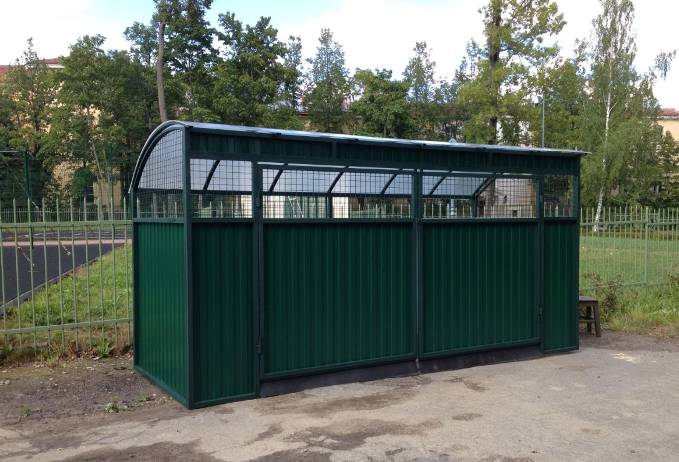
Тауардың атауы: Тұрмыстық қатты қалдықтарға (ТҚҚ) арналған контейнерлерді орналастыру алаңын крышасымен қоршау

1. Мақсаты
Металл қоршау мектеп аумағында ТҚҚ контейнерлерін орналастыруға арналған алаңды қоршау, контейнерлердің реттелген орналасуын қамтамасыз ету, қоқыстың алаңнан тыс шашылуын болдырмау және санитариялық жағдайды сақтау мақсатында орнатылады.

2. Негізгі техникалық сипаттамалары
№ | Сипаттамасы | Талаптар
1 | Қоршау түрі | ТҚҚ контейнерлеріне арналған металл қоршау
2 | Қоршау биіктігі | Кемінде 2300 мм
3 | Қаңқасы | Болат профильді құбырдан жасалған
 |  | Ұзындығы 7000 мм,ені 3400 мм
 | Крыша | Ұзындығы 7000 мм,ені 3400 мм, материалы профлист или металлочерепица
7 | Профиль қабырғасының қалыңдығы | Кемінде 1,5 см
9 | Қақпасы | Бір немесе екі қанатты, металл
10 | Қақпа ені | Кемінде 1200-1500 мм
11 | Қақпа ашылуы | Контейнерлерді еркін шығару және кіргізуге мүмкіндік беретін
12 | Қорғаныш жабыны | Коррозияға қарсы өңдеу және ұнтақ бояу
13 | Түсі | Тапсырыс берушімен келісу бойынша
14 | Тіреу бағандары | Болат профильді құбырдан
15 | Бекіту | Бетон негізге анкерлік немесе бетондалған түрде бекіту
16 | Тұрақтылығы | Жел және механикалық әсерлерге төзімді
17 | Қауіпсіздік | Өткір жиектер мен жарақаттауы мүмкін элементтер болмауы тиіс
18 | Монтаж | Жеткізу, жинақтау және объектіде монтаждау
19 | Орнату орны | Мектеп аумағындағы ТҚҚ контейнерлерін орналастыру алаңы

3. Конструкцияға қойылатын талаптар
3.1. Қоршау конструкциясы бірнеше контейнерді орналастыруға жеткілікті көлемдегі алаңды толық қамтуы тиіс.
3.2. Қоршау контейнерлердің сыртқа жылжып кетуіне жол бермейтіндей және қоқыстың желмен жан-жаққа таралуын барынша шектейтіндей етіп орындалуы тиіс.
3.3. Қоршаудың қақпасы контейнерлерді арнайы қоқыс шығаратын көлікпен немесе қызмет көрсетуші персоналмен кедергісіз алу мүмкіндігін қамтамасыз етуі тиіс.
3.4. Қоршаудың барлық металл элементтері коррозиядан қорғалған болуы тиіс.
3.5. Дәнекерленген қосылыстар сапалы орындалып, дәнекер тігістері мұқият тазартылып және өңделуі тиіс.
3.6. Конструкцияның бетінде өткір бұрыштар, металл қылталар, кесетін немесе жарақаттайтын шығыңқы элементтер болмауы тиіс.

4. Монтаждау талаптары
4.1. Жеткізуші қоршауды мектеп аумағына жеткізуді, жинақтауды және монтаждауды жүзеге асырады.
4.2. Қоршау тіреу бағандарын бетон негізге сенімді бекіту арқылы орнатылуы тиіс.
4.3. Қоршау орнатылатын алаң тегіс, тазалауға және санитариялық өңдеуге қолайлы болуы тиіс.
4.4. Нақты өлшемдер мен контейнерлер саны объектіде жүргізілген өлшеу нәтижелері бойынша Тапсырыс берушімен келісіледі.

5. Сапа талаптары
- тауар жаңа және бұрын пайдаланылмаған болуы тиіс;
- металл конструкцияда деформациялар, жарықтар, тот және басқа да ақаулар болмауы тиіс;
- бояу жабыны біркелкі, берік және механикалық әсерге төзімді болуы тиіс;
- конструкция пайдаланудың барлық кезеңінде өзінің беріктігі мен тұрақтылығын сақтауы тиіс.

6. Кепілдік
Тауарға және монтаждау жұмыстарына кепілдік мерзімі — кемінде 12 ай қабылдау-тапсыру актісіне қол қойылған күннен бастап.

7. Жеткізу нәтижесі
ТҚҚ контейнерлерін орналастыруға арналған толық дайын, берік және қауіпсіз металл қоршау жеткізіліп, мектеп аумағында монтаждалған күйде тапсырылуы тиіс. Сондай-ақ, өндіруге байланысты барлық шығындар қоршау шатыры бар ҚТҚ контейнерлерін орналастыруға арналған алаңдар, жеткізуші өз мойнына алады.

ТЕХНИЧЕСКАЯ СПЕЦИФИКАЦИЯ
Наименование: Ограждение площадки для размещения контейнеров ТБО с навесом

1. Назначение
Металлическое ограждение с навесом предназначено для обустройства на территории школы площадки для размещения контейнеров твердых бытовых отходов (ТБО), обеспечения их упорядоченного размещения, предотвращения разбрасывания отходов за пределы площадки, защиты контейнеров и отходов от атмосферных осадков, а также для поддержания надлежащего санитарного состояния территории.

2. Основные технические характеристики
№ | Наименование характеристики | Требования
1 | Тип ограждения | Металлическое ограждение для контейнеров ТБО
2 | Высота ограждения | Не менее 2300 мм
3 | Каркас | Из стальной профильной трубы
4 | Габаритные размеры | Длина — 7000 мм, ширина — 3400 мм
5 | Навес | Длина — 7000 мм, ширина — 3400 мм
6 | Материал навеса | Профнастил или металлочерепица
7 | Толщина стенки профиля | Не менее 1,5 мм
8 | Ворота | Одно- или двустворчатые, металлические
9 | Ширина ворот | Не менее 1200–1500 мм
10 | Открывание ворот | Должно обеспечивать свободный ввоз и вывоз контейнеров
11 | Защитное покрытие | Антикоррозийная обработка и порошковая окраска
12 | Цвет | По согласованию с Заказчиком
13 | Опорные стойки | Из стальной профильной трубы
14 | Крепление | Анкерное крепление к бетонному основанию либо бетонирование
15 | Устойчивость | Устойчивость к ветровым и механическим воздействиям
16 | Безопасность | Не допускается наличие острых кромок и травмоопасных элементов
17 | Монтаж | Доставка, сборка и монтаж на объекте
18 | Место установки | Площадка для размещения контейнеров ТБО на территории школы

3. Требования к конструкции
3.1. Конструкция ограждения должна полностью охватывать площадку, достаточную для размещения нескольких контейнеров ТБО.
3.2. Ограждение должно препятствовать перемещению контейнеров за пределы площадки и максимально ограничивать распространение отходов за ее пределы под воздействием ветра.
3.3. Ворота ограждения должны обеспечивать беспрепятственный доступ обслуживающего персонала и возможность вывоза контейнеров специализированным мусоровывозящим транспортом.
3.4. Все металлические элементы ограждения должны иметь надежную антикоррозийную защиту.
3.5. Сварные соединения должны быть выполнены качественно, сварные швы очищены и обработаны.
3.6. На поверхности конструкции не допускается наличие острых углов, металлических заусенцев, режущих или травмоопасных выступающих элементов.
3.7. Навес должен обеспечивать защиту контейнеров и площадки от атмосферных осадков.
3.8. Конструкция навеса должна иметь достаточную прочность и устойчивость к ветровым и снеговым нагрузкам.

4. Требования к монтажу
4.1. Поставщик осуществляет доставку ограждения с навесом на территорию школы, сборку и монтаж.
4.2. Опорные стойки ограждения должны быть надежно закреплены на бетонном основании анкерным способом либо забетонированы.
4.3. Площадка, на которой устанавливается ограждение, должна быть ровной, удобной для уборки, мойки и проведения санитарной обработки.
4.4. Все элементы конструкции должны быть надежно закреплены и обеспечивать устойчивость сооружения.
4.5. Точные размеры площадки и количество контейнеров определяются по результатам замеров на объекте и согласовываются с Заказчиком.

5. Требования к качеству
- товар должен быть новым и ранее не использованным;
- металлическая конструкция не должна иметь деформаций, трещин, следов коррозии и других видимых дефектов;
- сварные соединения должны быть прочными и качественно обработанными;
- лакокрасочное покрытие должно быть равномерным, прочным и устойчивым к механическим и атмосферным воздействиям;
- материал навеса не должен иметь повреждений, деформаций и иных дефектов;
- конструкция должна сохранять прочность, устойчивость и эксплуатационные характеристики в течение всего срока использования.

6. Гарантийные требования
Гарантийный срок на товар и выполненные монтажные работы — не менее 12 месяцев с даты подписания акта приема-передачи.

7. Результат поставки
Полностью готовое к эксплуатации, прочное и безопасное металлическое ограждение площадки для размещения контейнеров ТБО с навесом, включая доставку, сборку и монтаж на территории КГУ «Школа-гимназия №73».
Конструкция должна обеспечивать организованное размещение контейнеров, защиту от атмосферных осадков, безопасность эксплуатации и надлежащее санитарное состояние контейнерной площадки. Также все расходы, связанные с изготовлением ограждение площадки для размещения контейнеров ТБО с навесом, поставщик берет на себя.

